经济学院召开教工支部书记会议，
讨论学院学习实践科学发展观解决问题、完善制度方案

按照浙江大学经济学院深入学习实践科学发展观活动解决问题和制定制度阶段工作的要求，7月1日下午，经济学院在院418会议室召开教工总支、支部书记会议，讨论学习实践科学发展观解决问题、完善制度方案初稿。会议由学院党委副书记陈高扬主持。
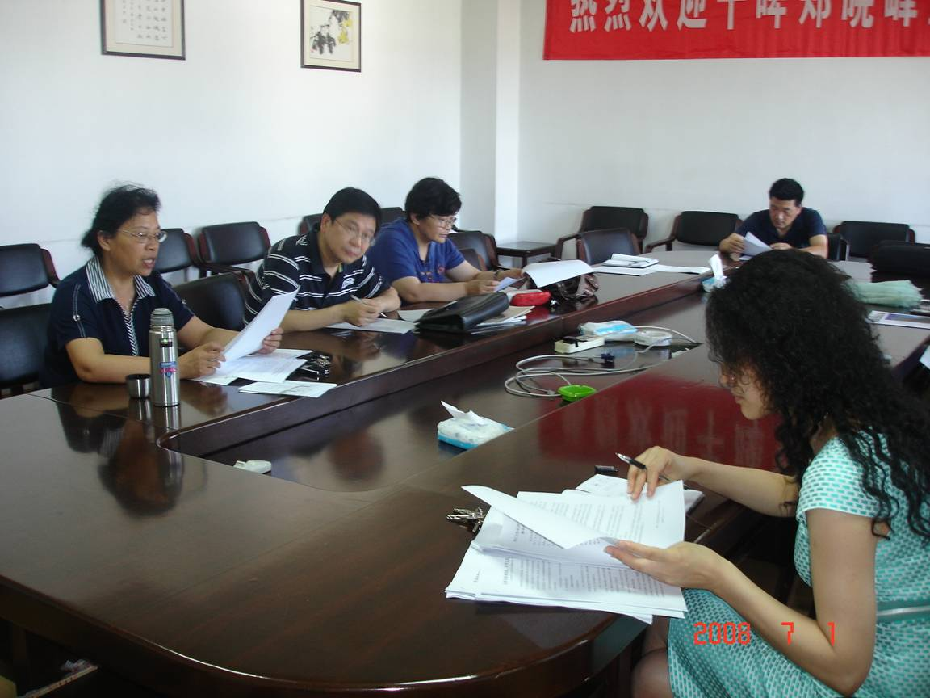
首先，全体与会人员仔细阅读了浙江大学经济学院深入学习实践科学发展观活动解决问题和制定制度阶段工作方案，学院学习实践科学发展观解决问题、完善制度方案初稿。大家表示解决问题和完善制度阶段是学院深入学习实践科学发展观活动试点工作攻坚克难的关键阶段，解决突出问题、创新体制机制是整个试点工作取得实效的重要标志。
随后，与会人员充分肯定了学院本科教学、研究生培养、科学研究、学科建设、队伍建设、管理体制等方面近期解决问题的措施及长效机制，并就近期解决问题的措施和长效机制方面提出意见与建议。
最后，陈书记还布置了下阶段工作，就学习实践科学发展观解决问题、完善制度方案征求每位党员意见，并且要求组织做好群众满意度测评工作。由学院试点工作领导小组办公室组织师生员工对学院解决影响和制约科学发展突出问题的满意度、对学院开展深入学习实践科学发展观活动的满意度测评。学院试点工作领导小组办公室要对测评情况进行总结分析，形成群众满意度测评报告。

经济学院党委
2008.7.2

